SPF Seniorerna Glada Hudik njuter av konsert med Helen Sjöholm och Rickard Nilsson i Mellanfjärden
Den 22 mars åkte 50 förväntansfulla SPF-medlemmar med Hudik Taxi till Mellanfjärden. När vi kom fram bjöds vi på utmärkt lax rätt med tillbehör på restaurang Sjömärket.
Måltiden avslutades med kaffe och prinsesstårta.
Vår vice ordförande, Thord Wannberg, berättade sedan om fiskeläget Mellanfjärden, där det dessvärre inte längre bedrivs något fiske. Tiden med fiskebåtar, fiskenät och surströmmingsinläggningar är ett minne blott. Nu är det nya vindar som blåser. I Mellanfjärden finns idag bl a 2 restauranger, teater, hotell och Trolska skogen.
Så var det då dags för Helen Sjöholm och den duktige pianisten och Hudiksvallsboende Rickard Nilsson. Vilka stora artister!!! Den ca 90 min långa föreställningen innehöll allt från visor från svenska visarkivet, citat från Dunderklumpen av Beppe Wolgers, Bob Dylan, etc. Hennes sånger från genombrottet i Kristina från Duvemåla med musik av Björn och Benny var ett uppskattat inslag. Gabriellas sång av Py Bäckman och Stefan Nilsson avslutade konserten men publiken applåderade så ihärdigt att de kom tillbaka och framförde Du är min man. Som allra sista nummer framfördes en text av Jacke Sjödin som uppmanar oss alla i dessa bistra tider att le mycket mera.
Alla var vi mycket nöjda när vi med stora leenden gick tillbaka till bussen för att åka hem till Hudiksvall. Än en gång tackar vi vår resegrupp och Hudik Taxi för ett mycket väl genomfört arrangemang.
Anna-Karin Iwar
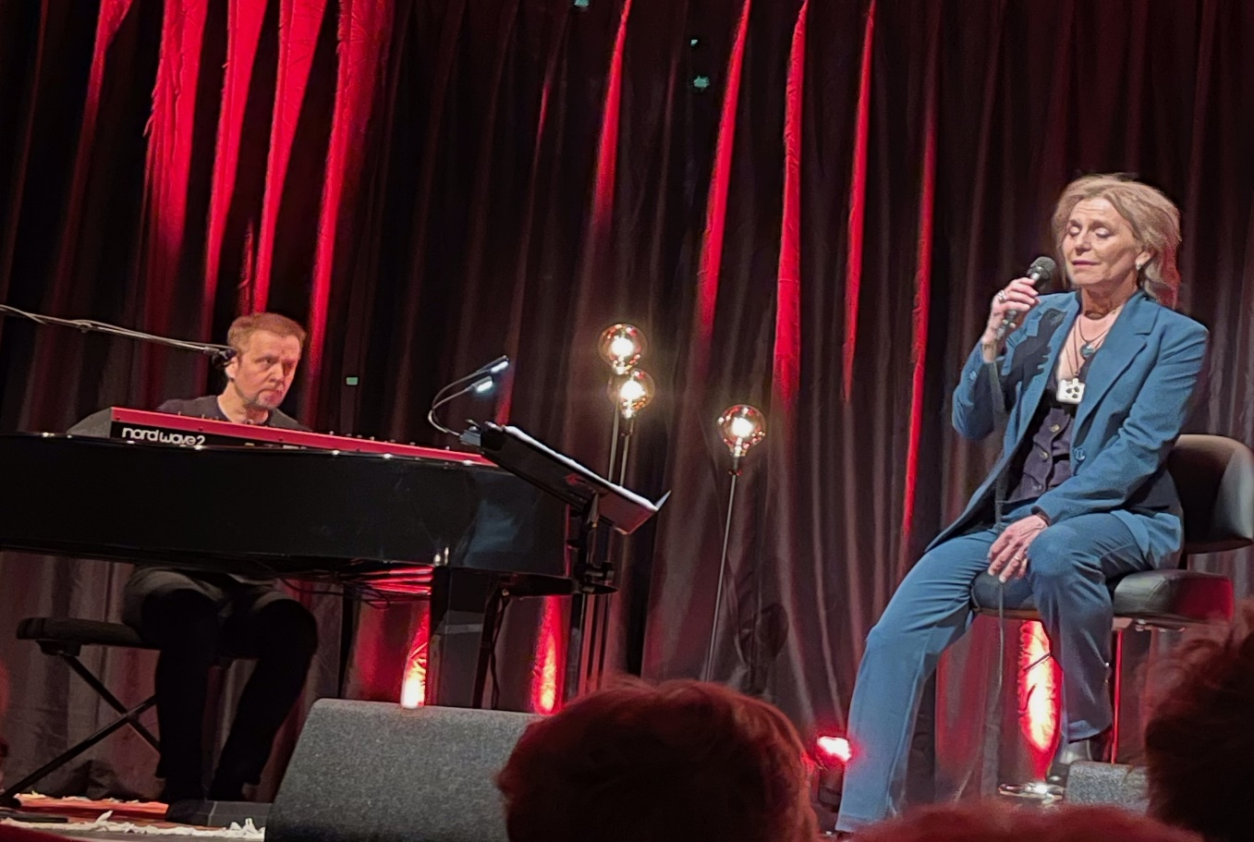
Helen Sjöholm och Rickard Nilsson

